**《小数乘法（9）》学习指南**

**学习目标：**

1.在解决“分段计价”实际问题的过程中，借助小数乘法的意义，自主探究“分段计价”问题的数量关系，运用分段计算的方法解决这类实际问题，进一步提升解决问题的能力。

2．在自主探究的过程中，学会用摘录的方法收集和整理信息，借助画图和列表等方法清晰的表示出自己的思路，培养学生从不同的角度分析和解决问题的能力，体会数形结合的思想。

3．在回顾与反思的过程中，积累解决问题的活动经验，初步体会函数思想。

**学习任务单：**

**【课前准备】**

笔、学习指南

**【课上活动】**

**活动一：** 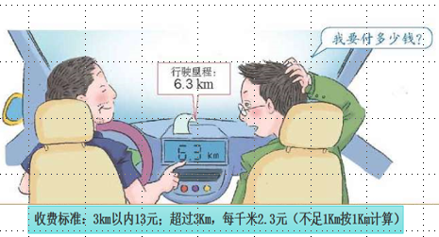

**活动二：**如果出租车行驶里程是8.4km，车费是多少元呢？

**活动三：**

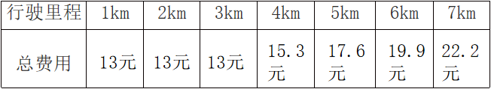

（1）你知道4.8km需要付费多少元？

（2）付费17.6元可能行驶多远呢？

**【课后小结】**

通过今天的学习，你有哪些收获呢？课下请你找一找生活中的分段计价问题自己独立研究一下。

**【课后作业】**

人教版五年级上册数学书P18页 第6题

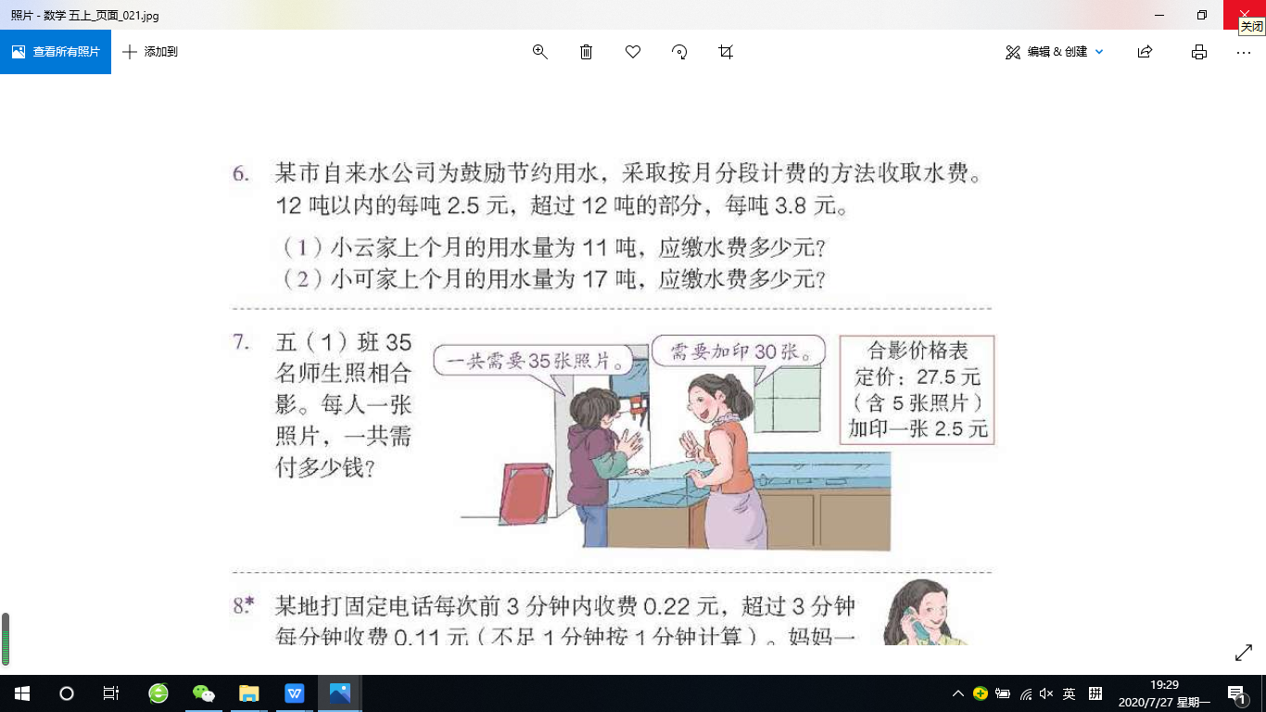

**【参考答案】**

人教版五年级上册数学书P18页 第6题 答案

（1）11×2.5=27.5（元）

答：小云家应缴纳水费27.5元。

（2）12×2.5+（17-12）×3.8

=30+5×3.8

=30+19

=49（元）

答：小可家应缴纳水费49元。